ČESKÁ ASTRONOMICKÁ SPOLEČNOST
sekretariát: Astronomický ústav AV ČR, v. v. i., Boční II / 1401, 141 31 Praha 4
tel. 267 103 040, info@astro.cz

Tisková zpráva České astronomické společnosti ze 12. února 2010

Slovensko, Morava a Čechy na obloze

čestné uznání ČAM

Nepočítaně lidu prožilo své pozemské bytí v zemi v srdci Evropy. Mnoho jich zůstalo v anonymitě dějin, vytvářejíce podhoubí národa či národů, z něhož vyčnívají osobnosti, které se zapsaly do historie. Někteří z nich, a jej jich dosti, se díky vzpomínce ostatních dostali doslova až na oblohu, mezi téměř nesmrtelná kosmická tělesa. A třicet z nich se dostalo na fotografii slovenských astrofotografů Ivana Majchroviče a Tomáše Marušky. Ti snímek, tedy spíše kompozici 30 asteroidů, poslali do soutěže Česká astrofotografie měsíce v rámci zaměření „Češi a Slováci na obloze“. Tento tematický směr byl na rok 2009 vyhlášen v souvislosti s Mezinárodním rokem astronomie a oba autoři se jej zhostili naprosto excelentně. Není však divu. Astrofotografií se zabývají na vysoké úrovni a o šíři záběru a kvalitě jejich pozorování se může každý přesvědčit při prohlídce internetových stránek www.astrofoto.sk. Ty ostatně nesou podtitulek „Space for pictures of the universe“, který nenechá nikoho na pochybách o jejich zaměření.

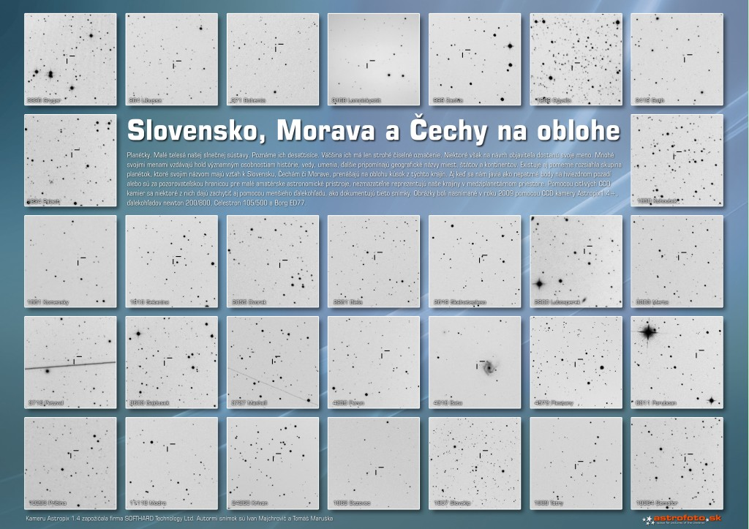

Snímek, který zvítězil v prosincovém kole ČAM zaujal porotu natolik, že tato došla k rozhodnutí ocenit oba autory zvláštním oceněním. Není asi nutné poukazovat zde na to, kolik práce a úsilí stálo jeho pořízení. Zaměřme se spíše alespoň na jedno jméno, snad náhodně vybrané z těch třiceti nabízených.
Co třeba asteroid (3716) Petzval. Rychlostí několika desítek tisíc kilometrů za hodinu se řítí vesmírem nositel jména Josefa Maximiliána Petzvala, originálního matematika a fyzika, narozeného v roce 1807 v Spišské Belé na Slovensku. Proslavila jej zejména konstrukce světelného portrétního objektivu, nesoucí jeho jméno. Tento achromatický objektiv, dosahující zorného pole 30 stupňů a tehdy nebývalé světelnosti f/3.7, byl ideálním nejen pro vytváření portrétů, ale i pro astronomickou fotografii. Jeho nasazení v astrofotografii přineslo mimo jiné i objevy několika planetek.
Planetku Petzval, obíhající v hlavním pásu asteroidů, objevil 2. října 1980 Antonín Mrkos na kleťské observatoři. Své jméno získala na popud hvězdářů Astronomického ústavu SAV v Tatranské Lomnici. Poctili tak člověka, který pomohl astronomické fotografii a zejména astronomické vědě k významnému pokroku a jehož jméno by nemělo být zapomenuto.
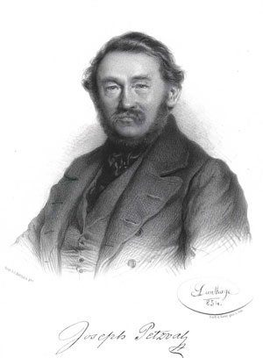

Stejně tak bychom však neměli zapomenout ani na ty další, ať již jsou obsaženy na oceněném snímku Ivana Majchroviče a Tomáše Marušky, nebo v jejich astronomickém „archivu“. A neměli bychom zapomenout ani na ty, na které se ještě jejich objektiv nezaměřil, ale jistě dříve či později zaměří.

za porotu ČAM

Marcel Bělík

